Денисов ауданының Қырым ауылдық округі Қырым ауылы шекарасын өзгерту туралы
Қостанай облысы Денисов ауданы әкімдігінің 2012 жылғы 5 қарашадағы № 1 қаулысы және Қостанай облысы Денисов ауданы мәслихатының 2012 жылғы 5 қарашадағы № 49 шешімі. Қостанай облысының Әділет департаментінде 2012 жылғы 28 қарашада № 3902 тіркелді
Ескерту. Атауында "селолық", "селосы" деген сөздер тиісінше "ауылдық", "ауылы" деген сөздерімен ауыстырылды - Қостанай облысы Денисов ауданы мәслихатының 2014 жылғы 18 ақпандағы № 10 шешімімен және Қостанай облысы Денисов ауданы әкімдігінің 2014 жылғы 18 ақпандағы № 1 қаулысымен (алғашқы ресми жарияланған күнінен кейін күнтізбелік он күн өткен соң қолданысқа енгізіледі).
Қазақстан Республикасының 2003 жылғы 20 маусымдағы Жер кодексінің 108-бабы 5-тармағына, Қазақстан Республикасының 1993 жылғы 8 желтоқсандағы "Қазақстан Республикасының әкімшілік-аумақтық құрылысы туралы" Заңының 5-бабы, 12-бабының 3) тармақшасына, Қазақстан Республикасының 2001 жылғы 23 қаңтардағы "Қазақстан Республикасындағы жергілікті мемлекеттік басқару және өзін-өзі басқару туралы" Заңының 6, 31-баптарына сәйкес және Қырым селолық округі басқару органының пікірін ескере отырып, Денисов ауданының әкімдігі ҚАУЛЫ ЕТЕДІ және Денисов аудандық мәслихаты ШЕШТІ:
1. Қоса беріліп отырған схемалық картаға сәйкес, жер қорынан жалпы көлемі 4,84 гектар жер учаскесін қоса отырып, Денисов ауданының Қырым ауылдық округі Қырым ауылының шекарасы өзгертілсін.
Ескерту. 1-тармақта "селолық", "селосының" деген сөздер тиісінше "ауылдық", "ауылының" деген сөздерімен ауыстырылды - Қостанай облысы Денисов ауданы мәслихатының 2014 жылғы 18 ақпандағы № 10 шешімімен және Қостанай облысы Денисов ауданы әкімдігінің 2014 жылғы 18 ақпандағы № 1 қаулысымен (алғашқы ресми жарияланған күнінен кейін күнтізбелік он күн өткен соң қолданысқа енгізіледі).
2. Осы қаулы мен шешім алғаш ресми жарияланғаннан кейін күнтізбелік он күн өткен соң қолданысқа енгізіледі.
Денисов ауданының
әкімі В. Ионенко
Денисов аудандық
мәслихатының
кезектен тыс
сессиясының хатшысы М. Хазиев
Денисов аудандық
мәслихатының хатшысы
_____ А. Мұрзабаев
2012 жылғы 05 қарашадағы
№ 1/49 бр. Денисов ауданы
әкімдігінің қаулысына
және мәслихаттың
шешіміне қосымша
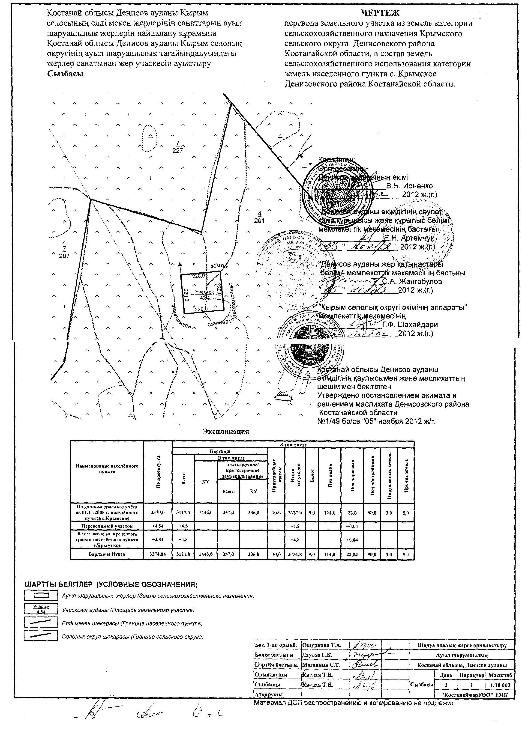

© 2012. Қазақстан Республикасы Әділет министрлігінің «Қазақстан Республикасының Заңнама және құқықтық ақпарат институты» ШЖҚ РМК

